 | 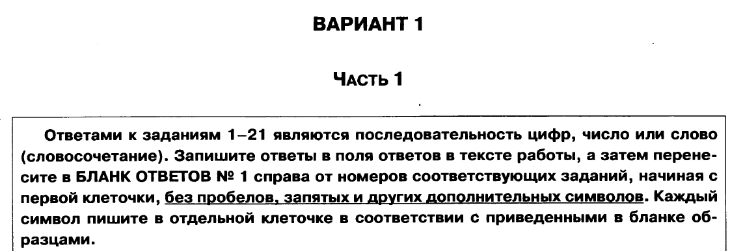
1. | Рассмотрите предложенную схему классификации видов изменчивости. Запишите в ответе пропущенный термин, обозначенный на схеме знаком вопроса.
2. | 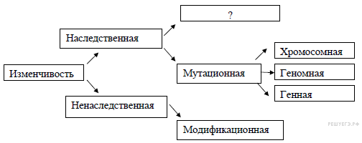  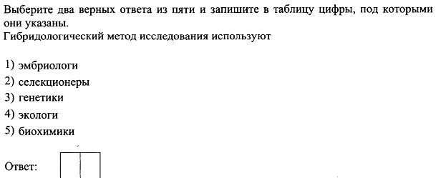
3. | 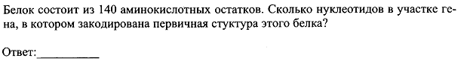
4. | 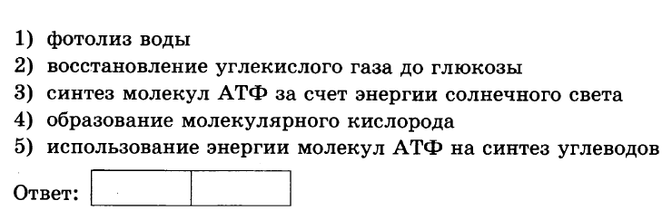
5. | 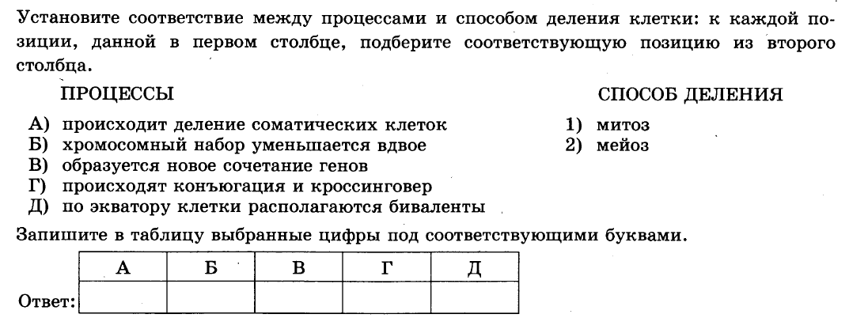
6. | 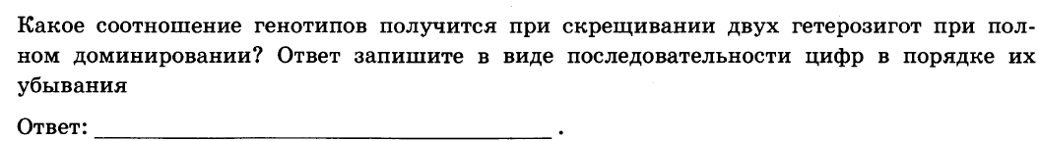
7. | 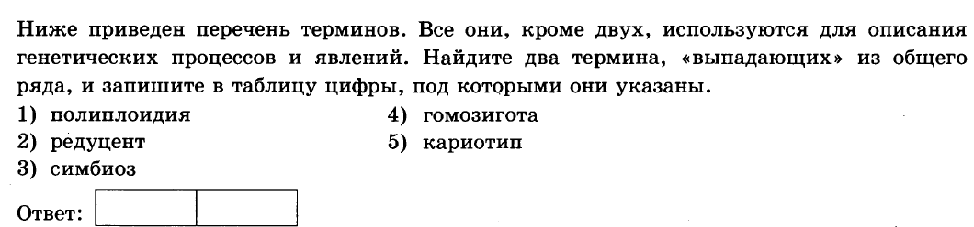
8. | Белки, в отличие от нуклеиновых кислот,  1) участвуют в образовании плазматической мембраны  2) входят в состав хромосом  3) участвуют в гуморальной регуляции  4) осуществляют транспортную функцию  5) выполняют защитную функцию  6) переносят наследственную информацию из ядра к рибосоме
9. | Все перечисленные ниже признаки, кроме двух, можно использовать для описания молекулы ДНК. Определите два признака, «выпадающих» из общего списка, и запишите в таблицу цифры, под которыми они указаны.  1) состоит из двух полинуклеотидных цепей, закрученных в спираль  2) переносит информацию к месту синтеза белка  3) в комплексе с белками строит тело рибосомы  4) способна самоудваиваться  5) в комплексе с белками образует хромосомы
10. | Установите соответствие между признаком растений и отделом, для которого этот признак характерен.
  Отдел |  |  |  |  |  | Признак растений
  1) Моховидные  2) Папоротниковидные |  |  |  |  |  | А) отсутствие корней  Б) развитая проводящая система  В) наличие водоносных клеток  Г) недоразвита проводящая система, поэтому размеры растения ограничены  Д) спорофит преобладает над гаметофитом
  A | Б | В | Г |  | Д
11. | Какова последовательность процессов энергетического обмена в клетке?  1) расщепление биополимеров до мономеров  2) лизосома сливается с частицей пищи, содержащей белки, жиры и углеводы  3) расщепление глюкозы до пировиноградной кислоты и синтез двух молекул АТФ  4) поступление пировиноградной кислоты (ПВК) в митохондрии  5) окисление пировиноградной кислоты и синтез 36 молекул АТФ
12. | 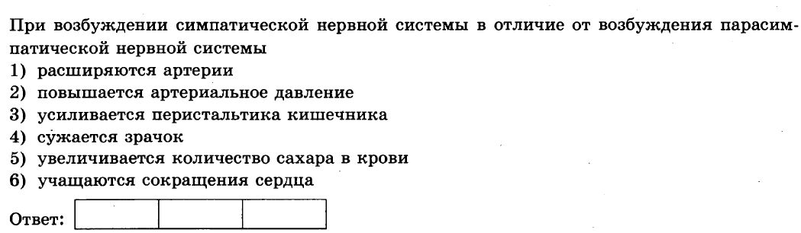
13. | 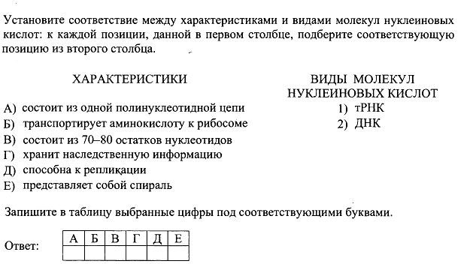
14. | 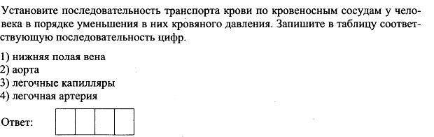
15. | Установите соответствие между железой организма человека и типом, к которому её относят.
  ЖЕЛЕЗА |  |  |  |  |  |  |  | ТИП ЖЕЛЁЗ
  A) поджелудочная  Б) щитовидная  B) слёзная  Г) сальная  Д) половая  Е) надпочечник |  |  |  |  |  |  |  | 1) внутренней секреции  2) смешанной секреции  3) внешней секреции
  A | Б | В | Г | Д | Е
16. | Вирусы, в отличие от бактерий,  1) имеют клеточную стенку  2) адаптируются к среде  3) состоят только из нуклеиновой кислоты и белка  4) размножаются вегетативно  5) не имеют собственного обмена веществ  6) ведут только паразитический образ жизни
17. | 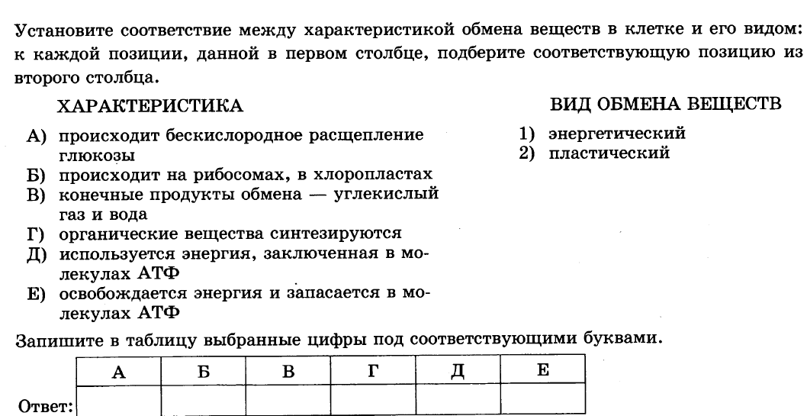
18. | Каковы особенности строения и функций митохондрий?  1) внутренняя мембрана образует граны  2) входят в состав ядра  3) синтезируют собственные белки  4) участвуют в окислении органических веществ до СО2 и Н2О  5) обеспечивают синтез глюкозы  6) являются местом синтеза АТФ
19. | 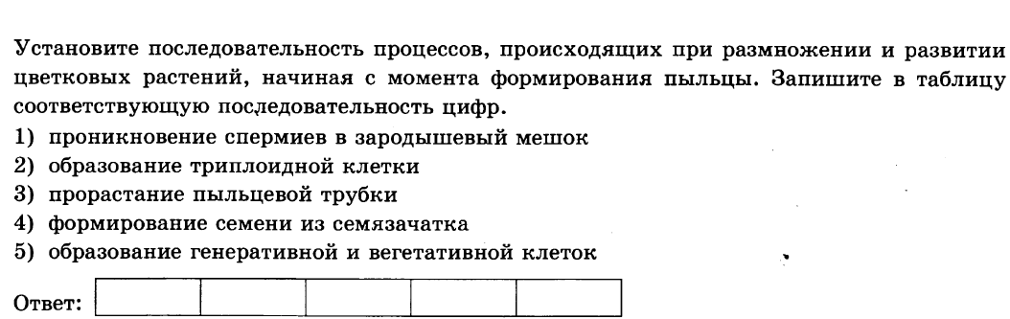
20. | Проанализируйте таблицу «Виды мутаций». Заполните пустые ячейки таблицы, используя термины, приведённые в списке. Для каждой ячейки, обозначенной буквой, выберите соответствующий термин из предложенного списка.  Список терминов  1) замена участка хромосомы  2) удаление одной хромосомы  3) замена нуклеотида в гене  4) синдром кошачьего крика  5) синдром Дауна  6) хромосомная  7) реципрокная  8) нуклеотидная
  Вид мутации | Описание | Пример
  генная | (Б) ________________ | фенилкетонурия
  ____________ (А) | перенос участка  хромосомы на другую | миелобластный лейкоз
  геномная | добавление лишней  хромосомы | (В) ______________
21. | 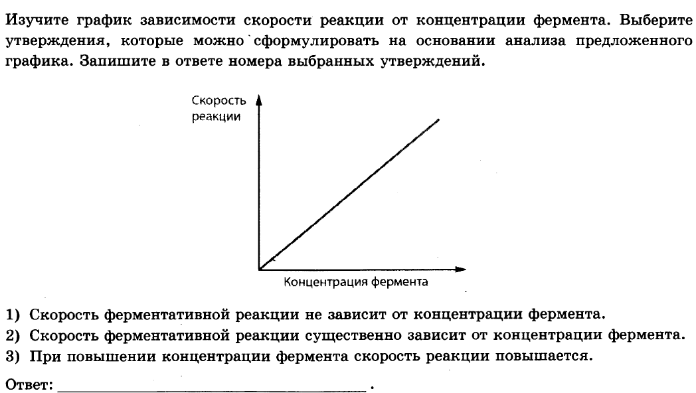
 | 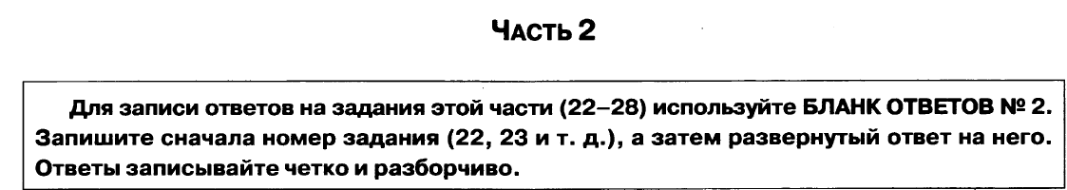
22. | В чем заключается биологический смысл митоза?
23. | Какие процессы изображены на рисунках А и Б? Назовите структуру клетки, участвующую в этих процессах. Какие преобразования далее произойдут с бактерией на рисунке А?  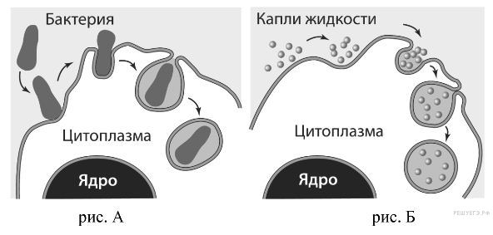
24. | 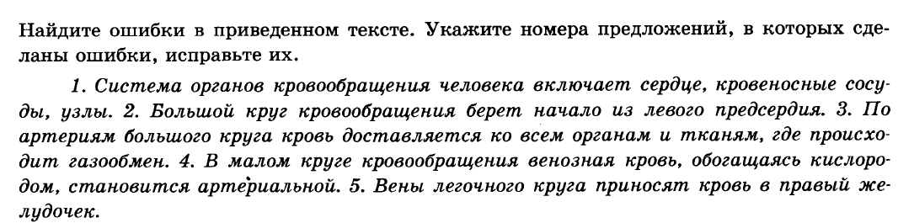
25. | Какова роль нуклеиновых кислот в биосинтезе белка?
26.
27. | Антикодоны тРНК поступают к рибосомам в следующей последовательности нуклеотидов УЦГ, ЦГА, ААУ, ЦЦЦ. Определите последовательность нуклеотидов на иРНК, последовательность нуклеотидов на ДНК, кодирующих определенный белок и последовательность аминокислот во фрагменте молекулы синтезируемого белка, используя таблицу генетического кода:  Генетический код (иРНК)
  Первое  основание | Второе основание |  |  |  | Третье  основание
   | У | Ц | А | Г
  У | Фен  Фен  Лей  Лей | Сер  Сер  Сер  Сер | Тир  Тир  —  — | Цис  Цис  —  Три | У  Ц  А  Г
  Ц | Лей  Лей  Лей  Лей | Про  Про  Про  Про | Гис  Гис  Глн  Глн | Арг  Арг  Арг  Арг | У  Ц  А  Г
  А | Иле  Иле  Иле  Мет | Тре  Тре  Тре  Тре | Асн  Асн  Лиз  Лиз | Сер  Сер  Арг  Арг | У  Ц  А  Г
  Г | Вал  Вал  Вал  Вал | Ала  Ала  Ала  Ала | Асп  Асп  Глу  Глу | Гли  Гли  Гли  Гли | У  Ц  А  Г
  28.
  